Procedure Uitvoeren MVO of EA
Template
Auteur(s):
Versie:
Datum: | Kies of typ een datum
Kenmerk:

Documentinformatie
Dit document maakt onderdeel uit van een complete set (beleidspiramide) met formeel vastgestelde documenten op strategisch, tactisch en operationeel niveau. Dit document heeft betrekking op de laag Procedure in de beleidspiramide.

Versiebeheer
Versie | Datum | Auteur | Verwerking

Distributielijst
Versie | Datum | Ontvanger | Doel

Vaststelling
Versie | Datum | Vastgesteld door | Vastgesteld op

Samenhang met andere documenten
Naam | Bovenliggend | Gelijk niveau | Onderliggend
[INFORMATIEBEVEILIGINGSBELEID] | x
[INKOOPBELEID] | x
[STANDAARD KETENBEHEER] | x
[PROCEDURES ‘KETENBEHEER’] |  | x

Verwijzingen naar SURFaudit Toetsingskader en ISO27001, ISO27002 en ISO28000
Kader | Verwijzing (tags)
SURFaudit Toetsingskader | SC.01, SC.02, SC.03. SC.04
ISO27001 | 4.3, 5.1, 5.3, 6.1, 7.1, 7.2, 8.1, 8.2, 8.3, 9.1, 9.2, 9.3, 10.1, 10.2,  12.6, 15.1, 15.3, 16.1, 17.1 en 18.2
ISO27002 | 5.1, 6.1, 7.2, 7.3, 9.2, 13.2, 15.1, 15.2, 16.1, 17.1, 18.1 en 18.2
ISO28000 | 4.1, 4.2, 4.3, 4.4, 4.5, 5.2, 5.3, 5.4, 6.2, 6.3, 6.4, 8.2, 8.3, 8.4, 8.5, 9.1, 9.2 en 9.3

Creative Commons

Dit template is een product van het SURF Security Expertise Centrum en beschikbaar onder de licentie Creative Commons Naamsvermelding 4.0 Internationaal. https://creativecommons.org/licenses/by/4.0/deed.nl
Inhoudsopgave
1 Inleiding 4
2 Flowchart met taken en verantwoordelijkheden 5
3 Toelichting 6

Inleiding
Eventuele inleidende tekst

Flowchart met taken en verantwoordelijkheden
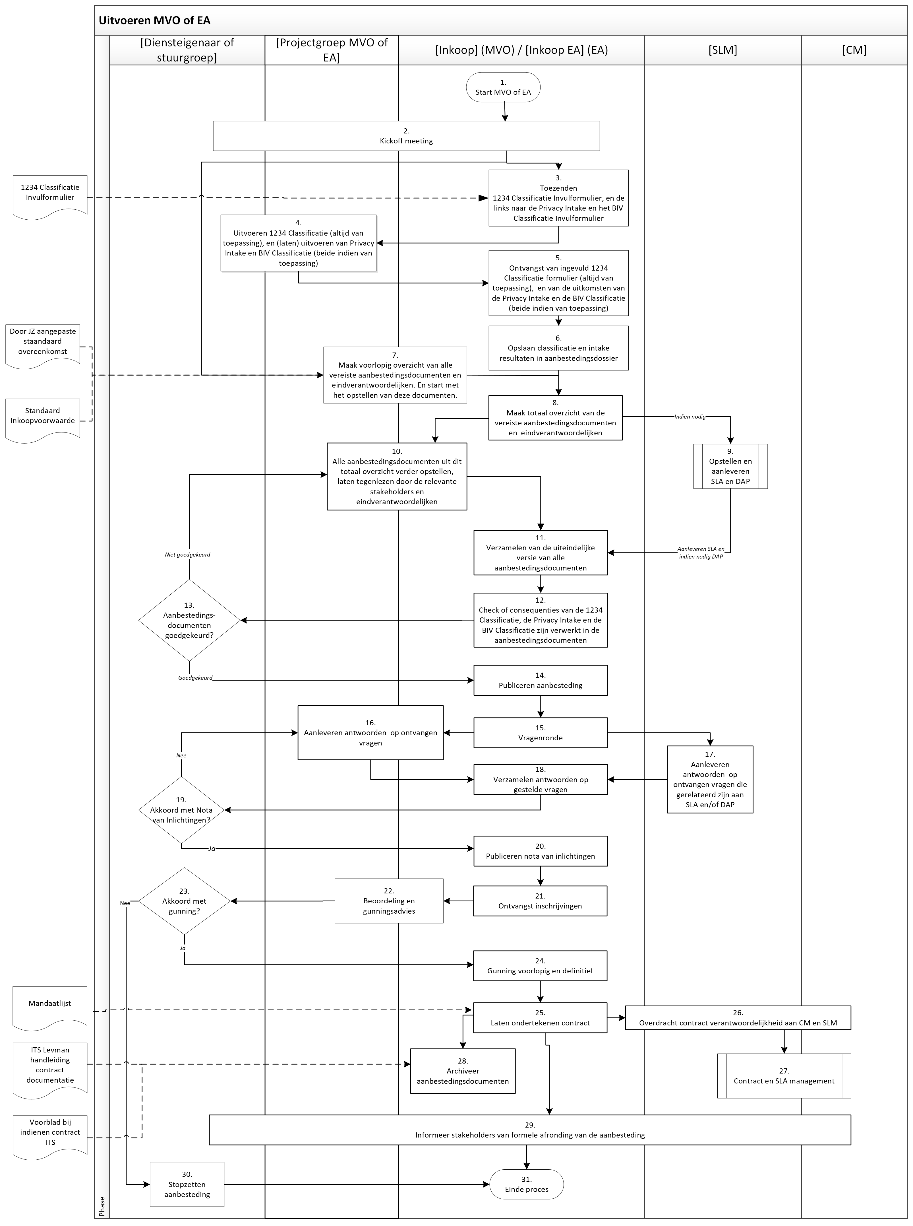

Toelichting
Stap | Verantwoordelijke | Omschrijving | Document dat je nodig hebt tijdens het uitvoeren van deze processtap | Plek waar je het resultaat van deze processtap archiveert
1. | Inkoop / Inkoop EA | Start van een Meervoudig Onderhandse Aanbesteding (MVO) door Inkoop of Europese Aanbesteding (EA) door Inkoop EA.  Vanaf nu worden in deze kolom beide inkoop afdelingen aangeduid met ‘Inkoop’ voor de leesbaarheid.
2. | Inkoop / Inkoop EA | Inkoop organiseert een kick-offmeeting. Hierin wordt de inkoopbehoefte besproken, de aanleiding, de projectorganisatie, en de planning en acties. Daarnaast wordt indien nodig uitgelegd hoe een aanbesteding werkt (algemeen en/of specifieke procedure).
3. | Inkoop / Inkoop EA | Inkoop verzendt het 1234 Classificatie Invulformulier èn de links naar de Privacy Intake en het BIV Classificatie Invulformulier aan de projectgroep.  Parallel hieraan gaat Inkoop verder  met stap 7. | 1234 Classificatie Invulformulier  Privacy Intake  BIV invulformulier
4. | Projectgroep | De projectgroep is verantwoordelijk voor het accuraat invullen van de 1234 Classificatie, de Privacy Intake en de BIV Classificatie. Hierbij worden relevante stakeholders betrokken (bijvoorbeeld een ISO, of een productmanager). Dit gebeurt in afstemming met de eindverantwoordelijke Diensteigenaar/Stuurgroep.  A.) 1234 Classificatie  = altijd verplicht  B.) Privacy Intake  = verplicht als er persoonsgegevens worden verwerkt (meer informatie beschikbaar bij de privacy officers)  C.) BIV Classificatie  = verplicht in geval er een aankoop wordt gedaan met een IT-component (meer informatie beschikbaar bij de (C)ISO.
5. | Inkoop / Inkoop EA | Ontvangst van de resultaten van de uitgevoerde classificaties en intake.
6. | Inkoop / Inkoop EA | De resultaten van de classificaties en de intake worden gearchiveerd.  Met betrekking tot de BIV Classificatie legt Inkoop de uitkomst vast in het aanbestedingsdossier inclusief een link naar de intranet pagina waar de BIV Classificatie terug te vinden is.  EA à archivering in het aanbestedingsdossier op SharePoint  MVO à archivering in het aanbestedingsdossier op SharePoint |  | Aanbestedingsdossier op SharePoint  Aanbestedingsdossier op SharePoint
7. | Inkoop / Inkoop EA | Parallel aan stap 3 maakt Inkoop een overzicht van alle vereiste aanbestedingsdocumenten en bijbehorende eindverantwoordelijken. Ook wordt er gestart met het opstellen van deze documenten i.s.m. de Projectgroep.  Hierbij wordt gebruikt gemaakt van een standaard Overeenkomst die door JZ op de situatie is aangepast (meestal bij EA), of de standaard inkoopvoorwaarden (meestal bij MVO). | Inkoopvoorwaarden
8. | Inkoop / Inkoop EA | Inkoop checkt of het voorlopige overzicht van vereiste aanbestedingsdocumenten nog steeds compleet is op basis van de resultaten van de uitgevoerde classificaties en intake. Na eventuele aanpassingen wordt het overzicht definitief gemaakt.  Indien er op basis van de 1234 Classificatie een SLA vereist is, wordt het proces ‘Opstellen en Aanleveren SLA en DAP’ opgestart.  Indien nodig worden stap 9 en 10 gelijktijdig uitgevoerd.
9. | SLM | De SLM start proces 4 ’Opstellen en aanleveren SLA en DAP’.
10. | Inkoop / Inkoop EA | Alle aanbestedingsdocumenten uit het overzicht worden opgesteld conform geldende beleidskaders en processen, en ter review aangeboden aan de relevante stakeholders en eindverantwoordelijken.
11. | Inkoop / Inkoop EA | De definitieve versies van alle aanbestedingsdocumenten worden verzameld.
12. | Inkoop / Inkoop EA | Inkoop controleert nog een keer of de consequenties van de uitkomsten van de 1234 Classificatie, de Privacy Intake en de BIV Classificatie zijn verwerkt in de aanbestedingsdocumenten. Indien ja, dan verzendt Inkoop, namens de Projectgroep, alle documenten naar de Diensteigenaar/Stuurgroep
13. | Diensteigenaar/  Stuurgroep | De Diensteigenaar/Stuurgroep controleert de aanbestedingsdocumenten en keurt deze goed of niet goed.  Niet goedgekeurd à naar stap 10  Goedgekeurd à naar stap 14
14. | Inkoop / Inkoop EA | De aanbesteding wordt gepubliceerd.
15. | Inkoop / Inkoop EA | Leveranciers kunnen vragen stellen m.b.t. de gepubliceerde aanbesteding.  Deze vragen worden gesplitst in vragen t.b.v. de Projectgroep en t.b.v. de SLM.
16. | Projectgroep | Op de ontvangen vragen worden antwoorden geformuleerd door de Projectgroep. Indien nodig worden de relevante stakeholders en eindverantwoordelijken betrokken. De antwoorden worden teruggestuurd naar Inkoop.
17. | SLM | Op de ontvangen vragen gerelateerd aan de SLA en/of DAP worden antwoorden geformuleerd door de SLM. Indien nodig worden relevante stakeholders en eindverantwoordelijken betrokken. De antwoorden worden teruggestuurd naar Inkoop.
18. | Inkoop / Inkoop EA | De antwoorden worden verzameld, gebundeld tot een Nota van Inlichtingen (NVI) die wordt verzonden naar de Diensteigenaar/Stuurgroep.
19. | Diensteigenaar/  Stuurgroep | De NVI wordt beoordeeld.  Niet akkoord à naar stap 16  Wel akkoord à naar stap 20
20. | Inkoop / Inkoop EA | De NVI wordt gepubliceerd.
21. | Inkoop / Inkoop EA | Inschrijvingen van potentiële leveranciers worden ontvangen door Inkoop.
22. | Inkoop / Inkoop EA | Inkoop begeleidt het traject waarin de inschrijvingen worden beoordeeld door de Projectgroep. Hieruit volgt een gunningsadvies. Dit advies wordt verzonden naar de Diensteigenaar/Stuurgroep.
23. | Diensteigenaar/  Stuurgroep | De Diensteigenaar/Stuurgroep bekijkt het gunningsadvies en bepaalt of ze er mee akkoord zijn.  Niet akkoord à naar stap 30  Wel akkoord à naar stap 24
24. | Inkoop / Inkoop EA | De aanbesteding wordt voorlopig gegund. Na het verlopen van de bezwaar termijn wordt de gunning automatisch definitief.
25. | Inkoop / Inkoop EA | Inkoop zorgt dat het contract wordt ondertekend door de leverancier en door de gemandateerde collega’s. Hierbij wordt de dan geldige Mandaatlijst gebruikt. | Mandaatlijst
26. | Inkoop / Inkoop EA | Tijdens deze overdracht ontvangen de CM en de SLM de (ondertekende) contracten en andere relevante aanbestedingsdocumenten. Tevens informeert Inkoop hen over de gemaakte keuzes tijdens de aanbesteding, en wordt de leveranciersrelatie overgedragen.
27. | CM & SLM | De SLM start proces 5A ‘SLA management’ &  De CM start proces 5B ‘ Contract management’.
28. | Inkoop / Inkoop EA | De aanbestedingsdocumenten worden door Inkoop gearchiveerd.  EA à Archiveren van het aanbestedingsdossier op SharePoint. Een subset met contractdocumenten komt in het Contractregister. E.e.a. conform de ‘Levman handleiding contract documentatie’  MVO à Archiveren van het aanbestedingsdossier op SharePoint. Een subset met contractdocumenten komt in het Contractregister. E.e.a. conform de ‘Levman handleiding contract documentatie’  Als er contractdocumenten in het Contractenregister worden gearchiveerd, dan wordt het formulier ‘Voorblad bij indienen contract’ ingevuld en meegestuurd naar degene die het Contractenregister daadwerkelijk gaat vullen. | Levman handleiding contract documentatie  Voorblad bij indienen contract | Aanbestedingsdossier op SharePoint  & Contracten in Contractenregister  Aanbestedingsdossier op SharePoint & Contracten in Contractenregister
29. | Inkoop / Inkoop EA | Alle relevante stakeholders worden door Inkoop geïnformeerd dat de aanbesteding is afgerond. Hierbij worden stakeholders zoals bijvoorbeeld een productmanager of een (C)ISO ook betrokken.
30. | Inkoop / Inkoop EA | Inkoop zet de aanbesteding stop en informeert alle relevante stakeholders dat is gebeurd.
31. |  | Einde proces

